PLAN DE APOYO
GRADO TRANSICIÓN Segundo periodo
2021

Justificación.

En el marco del objetivo general establecido en nuestro Sistema Institucional de Evaluación y Promoción (SIEE), como es la identificación de las características personales, intereses, ritmos y estilos de aprendizajes, para valorar las necesidades y avances académicos de nuestros niños y niñas, se formula un plan de apoyo partiendo de la observación del desempeño de los estudiantes en distintas actividades, durante este segundo período académico, ya que se evidencian falencias en términos de apropiación conceptual en las dimensiones cognitiva y comunicativa.

Metodología.
Para el desarrollo del plan de apoyo se tiene previsto la realización de una serie de actividades con los estudiantes seleccionados, para permitirles alcanzar las competencias propuestas, a su vez, se les brindará a los padres de familia la orientación de las herramientas y materiales necesarios para que puedan acompañar adecuadamente el proceso educativo desde el hogar y se alcance la apropiación de los conceptos más importantes trabajados.
Para ello, entonces, se dispondrá de la semana 10 del segundo período, para realizar las actividades que a continuación se describen, involucrando técnicas de motricidad fina e integrando al mismo tiempo conceptos de lógico-matemática y lecto-escritura, que tengan que ver, por ejemplo, con escritura del nombre propio, las figuras geométricas, los números trabajados, etc.

Participantes.

Los estudiantes que, luego de concluido el segundo periodo, presentan falencias principalmente en la comprensión de los principales conceptos abordados, al igual que en el desarrollo de habilidades motrices finas.

Recursos.
Cartulina
Tijeras
Marcadores
Fotocopias con las figuras geométricas
Plastilina
Algodón
Lana
Granos o piedras.
Tapas de gaseosa.

ACTIVIDADES
TEMA | ACTVIDADES
Figuras geométricas: círculo, cuadrado, triángulo, rectángulo, rombo y óvalo.  . | 1. Encontremos la pareja.  En cartulina o cartón, dibuja las figuras geométricas trabajadas: triángulo, círculo cuadrado, rectángulo, óvalo y rombo.  Dibuja las mismas figuras en trozos de cartulina y juega a encontrar la pareja tan rápido como pueda; cuando encuentre la pareja, debe nombrarla.  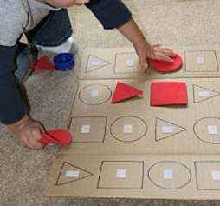  2. Figuritas a su casita.  Dibuja en el cuaderno las figuras geométricas trabajadas y en una hoja suelta dibuja 3 o 4 veces las figuras geométricas; los estudiantes deben recortarlas y pegarlas en el cuaderno en la forma que corresponde; luego las deben nombrar.  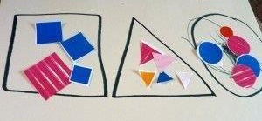
Vocales: | 1. Repasemos las vocales.  En 5 trozos de papel se escribirá cada una de las vocales y se le invitará a nombrarlas y organizarlas según se le diga. Ejemplo: a,e,i,o,u / u,e,i,o,a  Se escribirán las 5 vocales en una hoja y se le indicará la forma de decorarlas con algodón, pastas u otro material.  Se realizarán los siguientes dibujos:  Ala, estrella, iglesia, ojo, uva. Luego se completarán los nombres con las vocales que hagan falta.  ------ l ------, ----str-----ll----- , ----gl----s---- ------ , ---- j-------, ----- v-----
El nombre | Escribe el nombre en un trozo de cartulina e indica la manera de decorarla con plastilina.  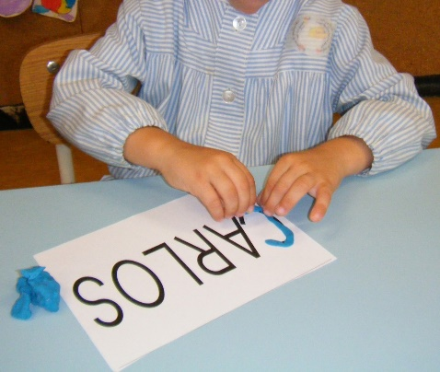  Escribe tu nombre completando las letras que faltan, observa cómo se escribe correctamente.  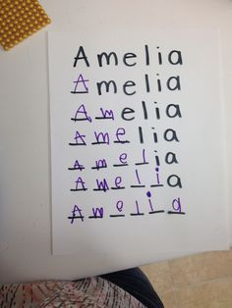  Juega a la lotería, recorta cada letra de tu nombre y juega a armarlo rápidamente.  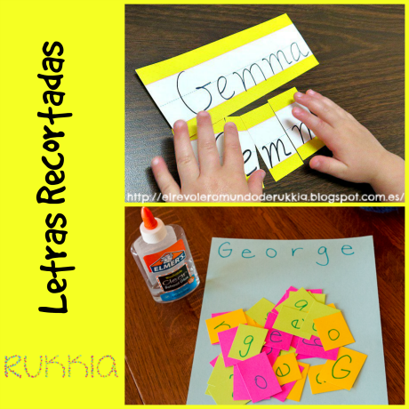
Los números | ¿Dónde están los números?  * Elabora lo números del 1 al 10, de manera creativa.  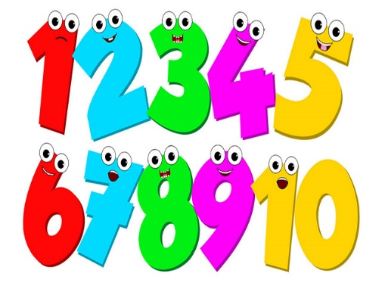  * Nombra los números y organízalos de manera ascendente y descendente.  * Pégalos por toda la casa y juega a encontrarlos rápidamente.  * Decora cada número con lana.  * Traza cada número y nómbralo.  * Elabora conjuntos con los números del 1 al 9.  